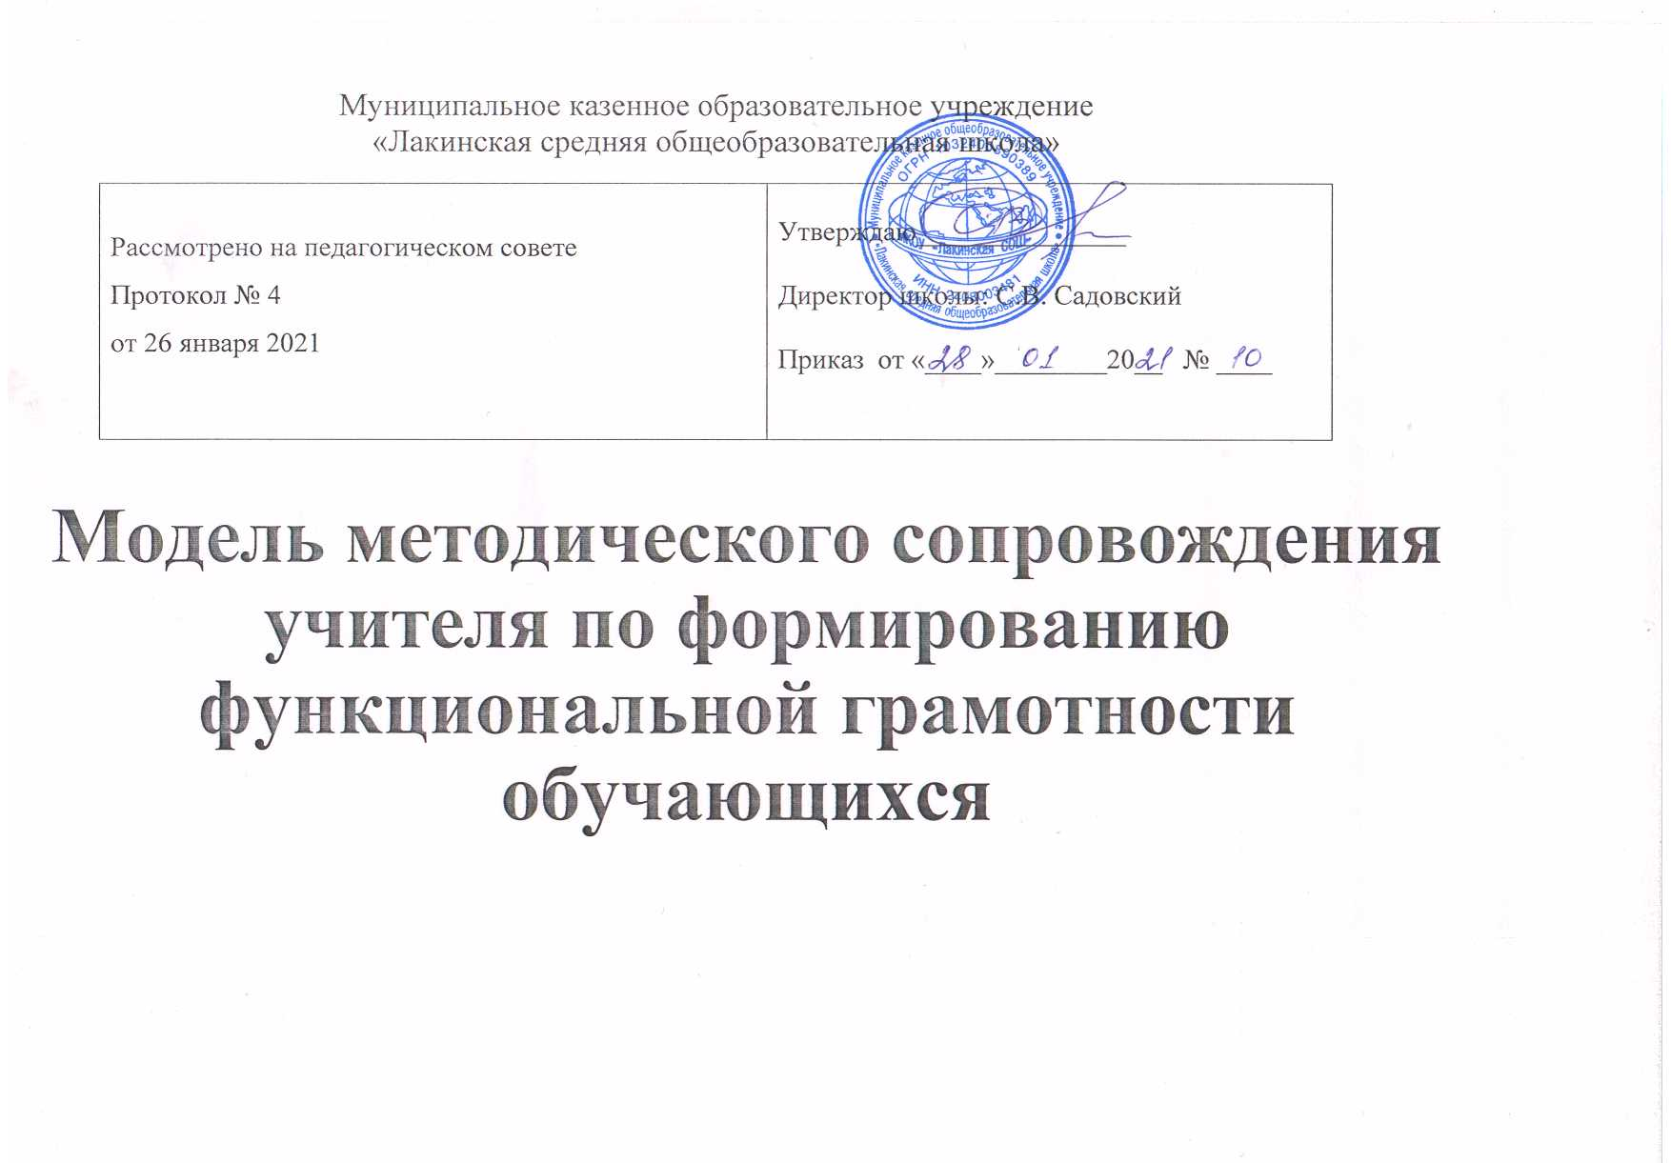

**Цель методического сопровождения:**

повышение профессиональной компетентности педагога по формированию функциональной грамотности

**Задачи**:

1. выявить профессиональные дефициты у педагогов в формирования ФГ у учащихся;
2. сформировать заявку на повышение квалификации педагогов в рамках формирования ФГ;
3. назначить куратора из числа педагогов, контролирующего реализацию модели методического сопровождения
4. составить план работы по реализации модели
5. провести рефлексивный мониторинг по выявлению динамики и корректировки модели.

**Содержательно-технологический компонент**

**Содержательная составляющая**:

* Организационно-методическое сопровождение: организация работы с педагогами
* Обучающее направление: школьные семинары: сущность, компоненты ФГ.
* Диагностическая деятельность:
  + обучающиеся (диагностические процедуры: анкетирование, опрос, тестирования);
  + педагоги (выявление профессиональных дефицитов и потребностей, рефлексивно-аналитические семинары, собеседование);
* Обмен опытом: совещания, ШМО

**Коммуникативная составляющая:**

* взаимодействие куратора с руководителями ШМО и педагогами ОУ;
* взаимодействие: школа – муниципальная методическая служба;
* участие в муниципальных мероприятиях.

**Деятельностная (технологическая) составляющая:**

* + обучающие мероприятия по освоению технологий проектной, исследовательской, имитационно-игровых технологий и др., значимых при формировании ФГ;
  + организация методического сопровождения;
  + взаимодействие куратора модели и руководителей ШМО (совместное создание методических продуктов и методической копилки);
  + описание эффективных практик формирования ФГ;
  + ведение мониторинга

**Рефлексивная составляющая:**

* рефлексивно-аналитический семинар;
* анализ уроков по применению приемов формирования ФГ.

**Средства организации методического сопровождения**

* Региональные обучающие мероприятия по вопросам формирования ФГ. (курсы, вебинары, семинары)
* Использование ресурсов муниципалитета по формированию ФГ (участие в работе РМО).
* Использование и тиражирование опыта педагогов, имеющих положительную динамику по формированию функциональной грамотности.

**Структурно-функциональный компонент**

|  |  |
| --- | --- |
| **Структуры, обеспечивающие**  **методическое сопровождение** | **Функции структур** |
| Администрация школы | * аналитическая (анализ и оценка ситуации по формированию ФГ в ОУ); * работа с кадрами; * контроль; * мониторинг |
| Школьное методическое объединение и куратор | * планирование работы * анализ, организация деятельности; * создание организационных условий для совершенствования педагогического мастерства, внедрения эффективных методик, технологий в практическую деятельность педагогов * мониторинг результатов * тиражирование опыта |

## Результативно-оценочный компонент модели

**(рефлексивно-аналитические, диагностические и мониторинговые мероприятия)**

|  |  |  |  |
| --- | --- | --- | --- |
| **Мероприятия** | **Задачи** | **Инструменты для**  **оценки** | **Планируемый**  **результат** |
| **рефлексивно- аналитические** | Выявить  профессиональные  дефициты | Диагностика, анкетирование,  посещение уроков | перечень  профессиональных дефицитов педагога |
| **диагностические** | Определить эффективность используемых приемов педагогами | Тестирование, ВПР, ККР, КДР | Перечень эффективных приемов по формированию ФГ |
| **мониторинговые мероприятия** | Увидеть результат в динамике. | Глубокий анализ результатов | статистические данные, результат в динамике, корректировка планов,  управленческие решения |

## План мероприятий

**по формированию функциональной грамотности**

|  |  |  |  |  |
| --- | --- | --- | --- | --- |
| **Мероприятие** | **Срок исполнения** | **Результаты** | **Ответственные** | **Примечания** |
| **1. Изменение содержания и технологий преподавания** | | | | |

|  |  |  |  |  |
| --- | --- | --- | --- | --- |
| Проведение мероприятий, направленных на кооперацию педагогов разных предметов ОУ для реализации общей программы формирования метапредметных умений и формирования составляющих ФГ (читательская, финансовая, естественнонаучная, математическая грамотность) | 2020-2021  уч. год | Выявлены дефициты, проведены семинары, составлен план. | Администрация  куратор |  |
| Изменение практики преподавания предметов (на основе выбора ОО по итогам самооценки):   1. 1.Усиление экспериментальной составляющей в предметах ЕН цикла, обеспечение непрерывности ЕН образования в 5-6 классе 2. Выбор и внедрение УМК по финансовой грамотности, 3. Изменение практики преподавания предметов общенаучного цикла с ориентацией на формирование читательской грамотности | До 2022 | Изменены практики преподавания предметов общенаучного цикла с ориентацией на формирование читательской грамотности | ОУ |  |

|  |  |  |  |  |  |
| --- | --- | --- | --- | --- | --- |
| Представление успешных практик формирования ФГ в рамках школьных мероприятий | ежегодно | Пополнение методической копилки, направленной на формирование ФГ у обучающихся | | ШМО |  |
| **2. Повышение квалификации и профессиональная подготовка работников ОО** | | | | | |
| Организация планирования прохождения курсов повышения квалификации педагогов по вопросам  формирования ФГ | 2020-2022 | Получены знания и опыт работы по формированию ФГ | ОУ | |  |

|  |  |  |  |  |
| --- | --- | --- | --- | --- |
| Организация и проведение мероприятий (семинаров, тренингов и др) для педагогов, направленных на освоение приемов и способов, на основе выявленных по итогам ДР, проводимых ЦОКО, типичных  трудностей обучающихся | Ежегодно, по каждому из видов  диагностик | Пополнение методической копилки, направленной на формирование ФГ у обучающихся | ОУ |  |
| Организация и проведение открытых уроков по формированию видов ФГ | 2020-2022 | Освоены методики и технологии  формирования ФГ | ОУ |  |

|  |  |  |  |  |
| --- | --- | --- | --- | --- |
| Представление успешных практик формирования ФГ в рамках муниципальных мероприятий | ежегодно | Обмен опытом в рамках муниципальных мероприятий | РМО  ОУ, учителя-предметники |  |
| **3. Система научно-методической поддержки формирования функциональной грамотности** | | | | |
| Создание и постоянное пополнение заданий, методических находок, разработок учебных занятий с использованием материала по формированию ФГ у учащихся. | 2021 и далее постоянно | Создана база методических разработок для педагогов для  формирования ФГ | ОУ |  |
| Проведение школьных мероприятий,  направленных на обмен опытом, практиками по формированию ФГ | 2021 и далее ежегодно | Обмен опытом по применению практик формирования ФГ обучающихся | ОУ |  |

|  |  |  |  |  |
| --- | --- | --- | --- | --- |
| Участие в региональных вебинарах по вопросам формирования ФГ | 2021 | Обеспечено участие в вебинарах | ОУ |  |
| **4. Оценка, мониторинг функциональной грамотности** | | | | |
| Проведение административных мониторинговых работ по классам | Сентябрь, декабрь,  май | Выявление типичных трудностей обучающихся,  управленческие решения, работа с результатами | Администрация ОУ |  |
| Проведение ежегодного мониторинга ЧГ 4 кл | Апрель | Выявление типичных трудностей обучающихся,  управленческие решения, работа с результатами | ОУ |  |

|  |  |  |  |  |
| --- | --- | --- | --- | --- |
| Проведение ежегодного мониторинга Групповой проект 4 кл | Апрель | Выявление типичных трудностей обучающихся, управленческие решения,  работа с результатами | ОУ |  |
| Проведение ежегодного мониторинга ЧГ 6 кл | Октябрь- ноябрь | Выявление типичных трудностей обучающихся, управленческие решения,  работа с результатами | ОУ |  |
| Проведение ежегодного мониторинга ЕН Г, 8 кл | Ноябрь | Выявление типичных трудностей обучающихся, управленческие решения,  работа с результатами | ОУ |  |

|  |  |  |  |  |
| --- | --- | --- | --- | --- |
| **5. Рефлексивно - корректирующие мероприятия** | | | | |
| Участие в семинарах о ходе реализации комплекса мер по формированию ФГ | В  соответствии с планом ОУ | Анализ эффективности модели по формированию ФГ и корректировка плана работы | ОУ |  |